

**在阿門聲中綻放慈悲 靈鷲山法師出席教宗方濟各追思禮儀**

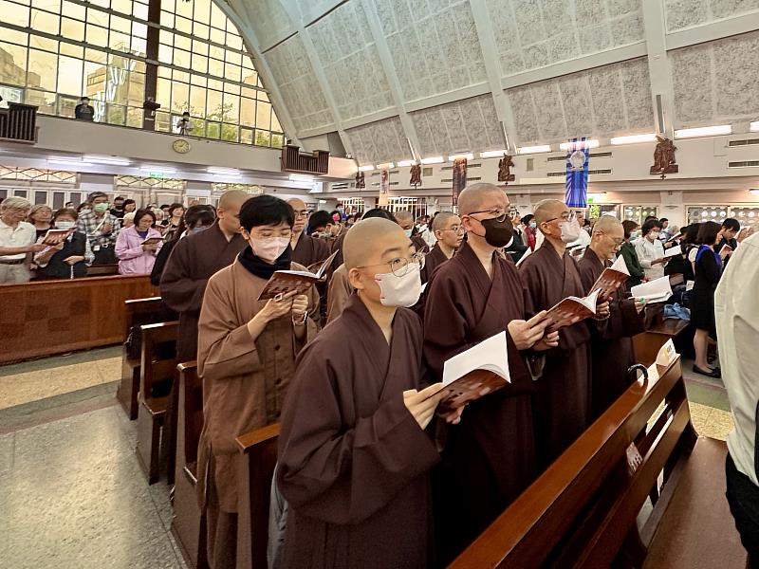

靈鷲山法師與信眾出席「復活節八日慶期暨方濟各教宗追思禮儀」。（圖由靈鷲山佛教教團提供）

4月25日的微雨輕灑台北市民生西路的教堂尖頂，在台北聖母無原罪主教座堂內，隨著哈利路亞的聖樂，一場莊嚴而感人的追思禮儀悄然展開。這不僅是天主教徒對教宗方濟各的告別儀式，也聚集了靈鷲山佛教教團、天帝教、一貫道等不同宗教代表，共同見證這場愛與慈悲的交會。

**雨中送別 宗教間的理解與共鳴**

慈悲無分宗教，大愛無有疆界。靈鷲山顯月法師代表開山住持心道法師，帶領僧眾及居士出席「復活節八日慶期暨方濟各教宗追思禮儀」，齊唱聖歌，同呼阿門，與天主教教友互祝平安，展現跨宗教的友誼與宗教無別的慈悲大愛。

教廷駐華大使館代辦馬德範蒙席在致詞中，特別感謝各宗教代表出席教宗方濟各的追思彌撒，並強調在互相尊敬的對話中，得以相互理解，這正是宗教和平的力量。

**致力地球永續 靈性生態的共振**

教宗方濟各生前多次以實際行動關懷社會最邊緣的族群，為癌症兒童祈福、親吻麻瘋病人額頭、走入貧民區，也在全球氣候高峰會上為地球發聲。他在《願祢受讚頌》通諭中呼籲環保與生態保護，留下的是行動的典範，而非僅是教義的文字。

這份對自然與人類未來的責任與關愛，與靈鷲山心道法師推動的「靈性生態」理念不謀而合。兩人曾在梵蒂岡見過面，有共同守護生態的心願。心道法師於4月21日透過臉書表達對教宗的深切懷念，他感佩教宗對地球生態的遠見，對全球災難的關心，對貧窮弱勢的憐憫，一生對世人的慈悲大愛，是慈悲圓滿的，也建立後人學習的典範。非常不捨教宗的離去，接下來，就是我們來繼承這一份愛心，福祉世人。

**緬懷教宗 將神聖的基因代代傳承**

儀式結束後，顯月法師接受媒體訪問時表示，靈鷲山與世界宗教博物館長年致力於跨宗教交流與合作，心道法師與很多神父、修女都是好朋友，當獲悉教宗生病住院，第一時間點燈祈福，4月22日地球日舉辦宗教祈福時，也特地邀請各宗教代表為教宗默禱。不分宗教，不拘形式，都要將這份善行與神聖基因傳承下去。

這場追思禮儀，不僅是對一位偉大靈性領袖的道別，更是宗教在當代社會中角色的提醒，世界需要更多溫柔的力量，宗教存在的價值，是為了療癒與連結，而非隔閡與分裂。天主的愛，與佛陀的悲心，最終都指向那份最純粹的人性光芒。

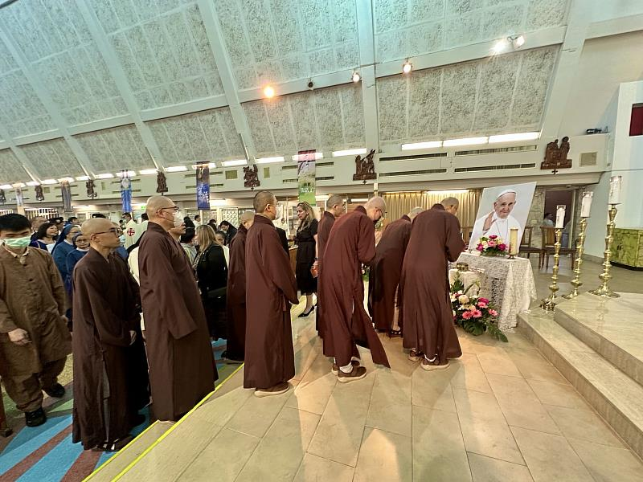

靈鷲山法師向教宗方濟各行三鞠躬禮。（圖由靈鷲山佛教教團提供）

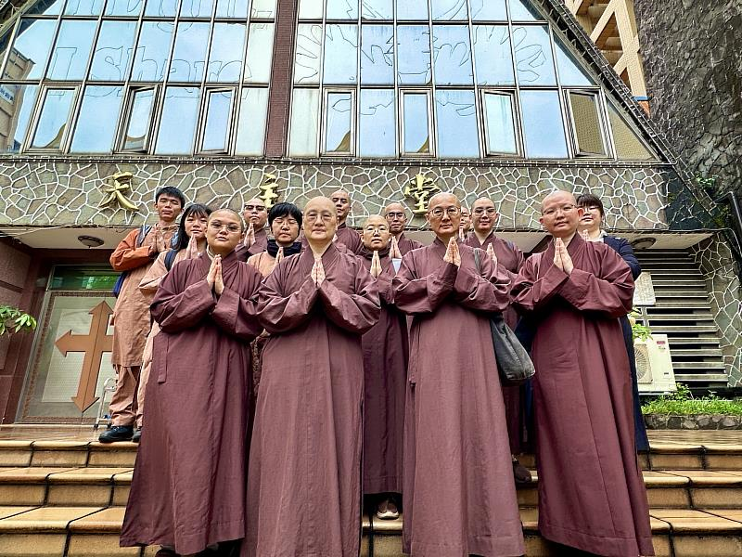

靈鷲山法師與信眾在台北聖母無原罪主教座堂前合影。（圖由靈鷲山佛教教團提供）

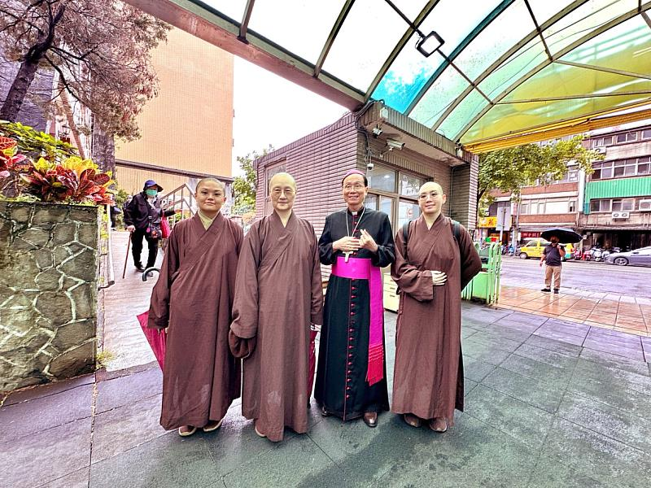

天主教台北總教區總主教鍾安住（右二）感謝靈鷲山法師出席。（圖由靈鷲山佛教教團提供）

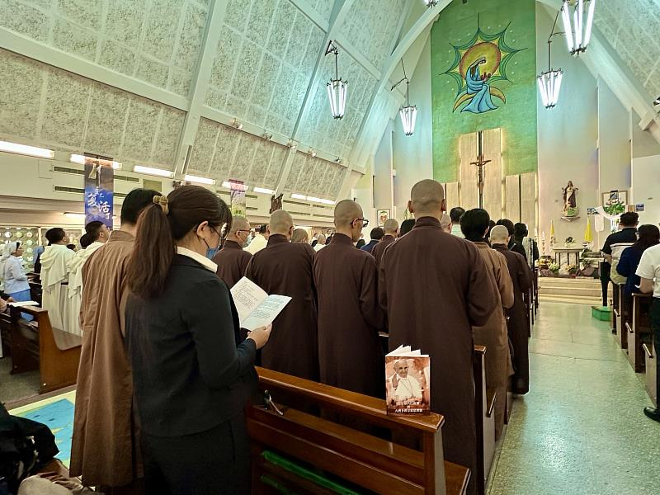

靈鷲山法師與信眾在台北聖母無原罪主教座堂內，參加教宗方濟各的追思彌撒。（圖由靈鷲山佛教教團提供）

<https://www.cna.com.tw/postwrite/chi/400079>